Mechanika – dle nového RVP
https://prohlednout.rvp.cz/zakladni-vzdelavani/vzdelavaci-oblasti/cap/fyz/pohyb-sily-a-energie

CAP-FYZ-002-ZV9-004
Popíše některé důležité případy působení sil mezi tělesy, s využitím vlastních pozorování, experimentů a historického pohledu fyziky vysvětlí souvislost silového působení se změnami pohybového stavu těles.

Komentář:
OVU se týká silového působení na těleso – žák se seznámí s vybranými druhy sil (včetně gravitační a třecí), experimentálně prozkoumá účinky sil na pohyb těles (popsané Newtonovými zákony).
OVU je zásadní demonstrací kauzality, tedy že změna pohybu má své příčiny (a jaké). S důsledky silového působení se žák setkává v každodenním životě.
Pro určení těžiště lze použít libovolná plošná tělesa, prostorovým tělesem může být cokoliv, co lze snadno zavěsit (hrnek, penál, školní taška, …). Změnu pohybu v důsledku působících sil by měl žák diskutovat a předpovědět na konkrétních situacích, např. kop, let, “hlavička” a zachycení fotbalového míče; síla působící na auto při jeho rozjíždění, zrychlování, zpomalování a zatáčení; … Deformace v dopravě byla zvolena jako klíčová aplikace Newtonových zákonů do praxe. Žák by měl diskutovat např. princip airbagu, deformačních zón v autě, bezpečnostních pásů, cyklistické helmy.
V další metodické podpoře najdeme postupně rozpracované kroky a nabídku možné aktivity – výrobu siloměru: Materiál do výuky: Výroba siloměru

Úroveň: Splněno
Popis:
- Pomocí analogového nebo digitálního siloměru změří velikost několika sil: tažnou sílu, kterou působí na předmět, gravitační sílu působící na zavěšené těleso.
- Nalezne polohu těžiště vybraných plochých těles pomocí olovnice, odhadne polohu těžiště i u vybraných prostorových těles; slovně vysvětlí, jak a proč se změní jeho postoj, pokud má na zádech těžký batoh nebo v ruce těžkou tašku.
- Vysvětlí a předpoví, jak se změní pohyb v důsledku působení sil na těleso.
- Vysvětlí souvislost doby deformace a velikosti působících sil v konkrétních situacích týkajících se bezpečnosti v dopravě.
K poslednímu bodu je doporučená skupinová aktivita, ve které žáci řeší problém, jak vytvořit bezpečný dopad vajíčka výšky 1 metru do kyblíku.

Úroveň: Minimální doporučená úroveň

Popis:
Popíše souvislost charakteru pohybu s působícími silami.

Žákovské pokusy a aktivity:
Gravitační síla – výroba siloměru dle vloženého materálu
Pomůcky: 2 papírové trubičky různého průměru, které jde do sebe zasunout, špejle, delší gumičky, závaží pro kalibraci, fix.
Obrázek siloměru najdete v šestici obrázků stažených z archivních stránek našeho centra: https://elixir-do-skol-rc-sokolov-archiv.webnode.cz/ze-setkani-2021/
Kde jsme se v březnu věnovali domácím pokusům v mechanice při on-line výuce.
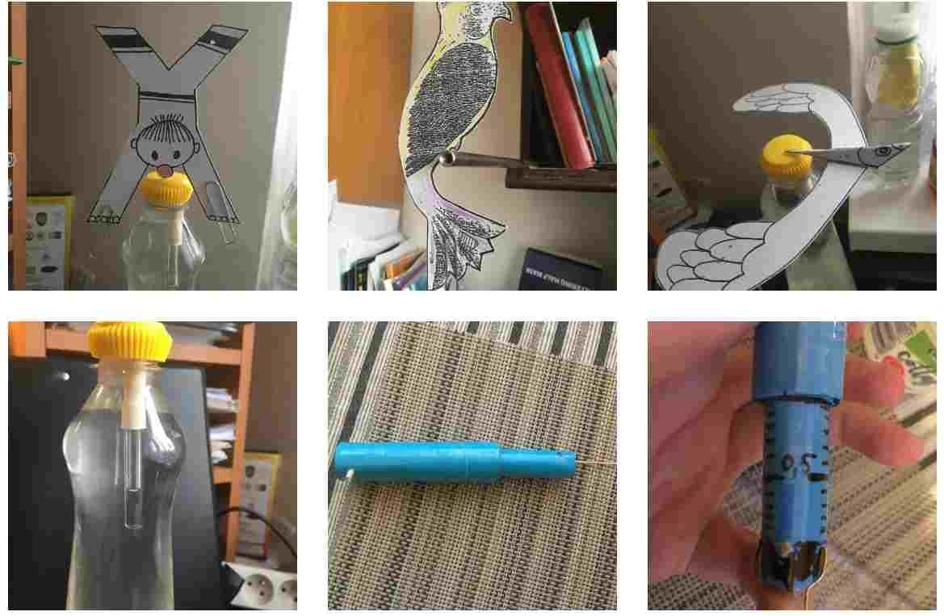
Těžiště:
- Experimentální určení těžiště plošného tělesa pomocí olovnice. Pomůcky: něpravidelné těleso ze čtvrtky s vyseklými otvory (3 – 5), kolíček na prádlo, kancelářská sponka a provázek.
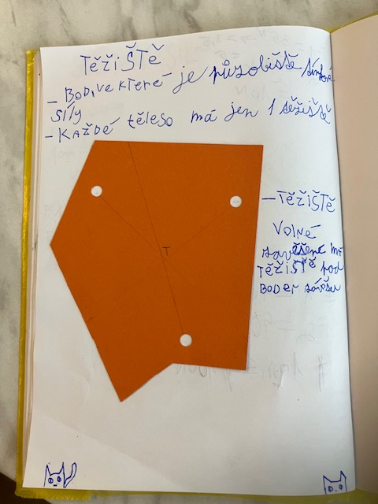
- Výroba balančních hraček (ptáček, paníček e špejlí, papoušek s kancelářskou sponkou, panáček s kancelářskými sponkami

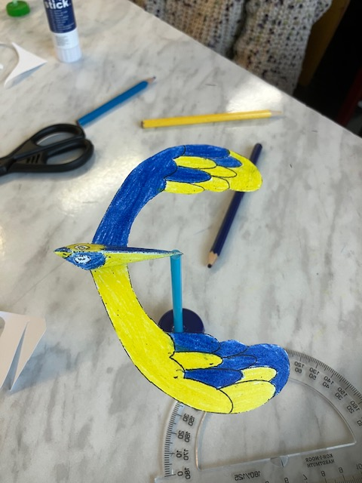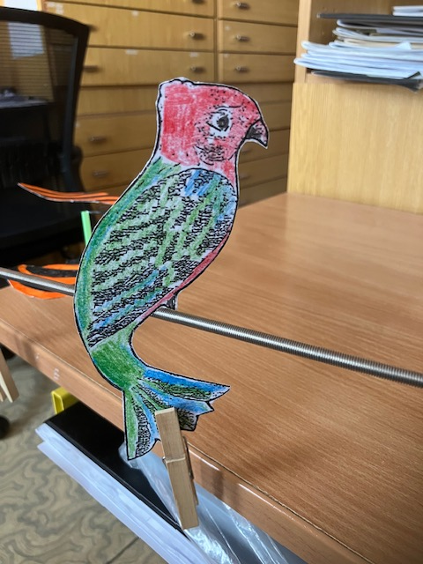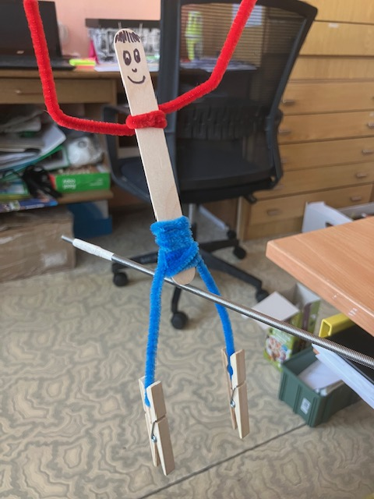

Třecí síla - badatelská aktivita
- jak ji změřit,
- hledání vlivů na velikost třecí síly (hmotnost tělesa, velikost dotykové plochy, rychlost pohybu, materiál povrchu tělesa, materiál podložky ...)
- u každé aktivity je nutno s dětmi mluvit o tom, jak měření provádět, abychom amezili vlivu jinch faktorů (měníme pouze jednu vlastnost, vše ostatní se snažíme zachovat stejné).
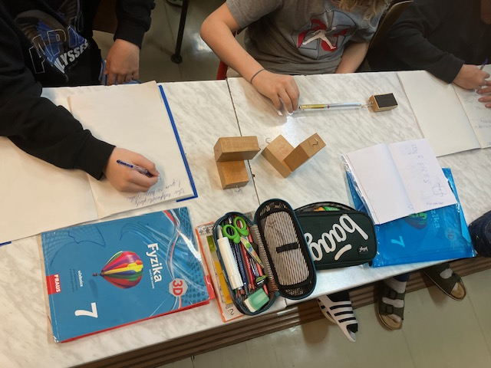

CAP-FYZ-002-ZV9-005
Popíše a předvede použití sil a tlaku v konkrétních praktických aplikacích (páka, kladka, tlak v tekutinách, Archimédův zákon).

Komentář:
OVU se týká praktických aplikací sil (i jiné než pohybové účinky): konkrétní příklady jednoduchých strojů, síly a tlak v kapalinách a plynech (resp. hydrostatický tlak, atmosférický tlak a Archimédův zákon).
Cílem OVU je ukázat konkrétní příklady situací, kde se žák v každodenním životě setkává s účinky sil (i jinými než pohybovými). Lze zvolit různé situace, ale žák by se měl setkat minimálně s vybranými příklady jednoduchých strojů a působením sil v kapalinách a plynech. Jednoduché stroje i Archimédův zákon jsou běžnou součástí lidské praxe už od starověku.
Žák by si měl na principu páky uvědomit konkrétní zařízení, kde využívá znásobení vynakládané síly tím, že prodlouží rameno. Vhodnými příklady jsou kleště, louskáček na ořechy, zahradní kolečko, nůžky, klika u dveří, … Podobně by měl najít vhodné příklady, kdy se snažíme o co největší tlak a pomáháme si zmenšením dotykové plochy (broušení nože, ostrá jehla, hřebík, ptačí zobák, …) a kdy se naopak snažíme sílu rozložit na co největší plochu, aby byl tlak co nejmenší (sněžnice, lyže, blány mezi prsty vodních ptáků, pásová vozidla, snowboard, …). Mezi zařízení, ve kterých je jiný tlak než atmosférický, patří např. vysavač, natlakované pneumatiky nebo míč, kuchyňská vývěva, …
V další metodické podpoře najdeme postupně rozpracované kroky a nabídku možné aktivity – Materiál do výuky: Lodička z modelíny a Materiál do výuky: Plavání a potápění

Úroveň: Splněno

Popis:
- Na konkrétním zařízení ukáže princip páky.
- Předvede a zdůvodní, proč mají některé nástroje ostrou špičku nebo ostří, tedy co nejmenší dotykovou plochu, a proč je v jiných situacích žádoucí dotykovou plochu zvětšit.
- Uvede příklady těles, která se ve vodě potopí a která budou plavat, a vysvětlí souvislost s hustotou tělesa a vody.
- Uvede příklady praktického použití sníženého nebo zvýšeného tlaku.

Úroveň: Minimální doporučená úroveň

Popis:
Předvede použití sil a tlaku v konkrétních praktických aplikacích.
Žákovské pokusy a aktivity:
Vahadlo – hledání podmínky vyvážení

Pomůcky: stojan se závěsem na tyčku z merkuru (lichý počet otvorů, kancelážské sponky, matičky jako závaží.
https://elixir-do-skol-rc-sokolov-archiv.webnode.cz/2022/
Základem práce je domluva se žáky, že každou sponku na levé straně budeme vyvažovat sponkou na pravé straně a naopak. Otvory na vahadle počítáme od středu vahadla.
Forma úloh:

Číslo otvoru na LS | Počet závaží na LS | Číslo otvoru na PS | Počet závaží na PS
2 | 3 | 3 | ?
2 | 6 | 3 | ?
1 | ? | 3 | 2
3 | 4 | ? | 2
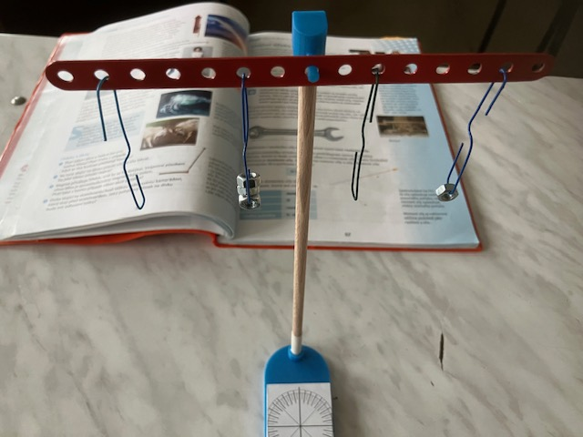
Na základě experimentů formulují pravidlo:
číslo otvoru x počet závaží na LS = číslo otvoru x počet závaží na PS
Přeformulujeme obecněji:
Vzdálenost (rameno síly) x síla na LS = vzdálenost (rameno síly) x síla na PS
r₁ . F₁ = r₂ . F₂
Pokusy s jednozvratnou pákou:
Pomocí pevné tyčky opřené o lavici můžeme siloměrem měřit potřebou sílu k udržení tělesa v různch polohách od místa podepření (Pomůcky – tyčka z merkuru, siloměr, závaží)
Úkol:
Pro pokusy s kladkou (pevnou s volnou) – zjistit materiálové možnosti škol

